Об утверждении регламентов государственных услуг
Утративший силу
Постановление Восточно-Казахстанского областного акимата от 28 декабря 2012 года № 333. Зарегистрировано Департаментом юстиции Восточно-Казахстанской области 28 января 2013 года N 2856. Утратило силу - постановлением Восточно-Казахстанского областного акимата от 12 августа 2013 года № 212
Сноска. Утратило силу - постановлением Восточно-Казахстанского областного акимата от 12.08.2013 № 212.
Примечание РЦПИ.
В тексте документа сохранена пунктуация и орфография оригинала.
В соответствии с пунктом 4 статьи 9-1 Закона Республики Казахстан 27 ноября 2000 года «Об административных процедурах», пунктом 2 статьи 27 Закона Республики Казахстан от 23 января 2001 года «О местном государственном управлении и самоуправлении в Республике Казахстан», постановлением Правительства Республики Казахстан от 5 сентября 2012 года № 1151 «Об утверждении стандартов государственных услуг в сфере недропользования, за исключением углеводородного сырья» Восточно-Казахстанский областной акимат ПОСТАНОВЛЯЕТ:
1. Утвердить прилагаемые:
1) регламент государственной услуги «Регистрация контрактов на недропользование на разведку, добычу общераспространенных полезных ископаемых»;
2) регламент государственной услуги «Регистрация договора залога права недропользования на разведку, добычу общераспространенных полезных ископаемых».
2. Настоящее постановление вводится в действие по истечении десяти календарных дней после дня его первого официального опубликования.
Аким области Б. Сапарбаев
Утвержден
постановлением
Восточно-Казахстанского
областного акимата
от 28 декабря 2012 года № 333
Регламент государственной услуги
«Регистрация контрактов на разведку, добычу
общераспространенных полезных ископаемых»
1. Общие положения
1. Государственная услуга «Регистрация контрактов на разведку, добычу общераспространенных полезных ископаемых» (далее - государственная услуга) оказывается государственным учреждением «Управление предпринимательства и промышленности Восточно-Казахстанской области» (далее – регистрирующий орган) для физических и юридических лиц (далее – получатель государственной услуги).
2. Форма оказываемой государственной услуги: не автоматизированная.
3. Государственная услуга оказывается на основании подпункта 12) статьи 27 и пункта 3 статьи 68 Закона Республики Казахстан «О недрах и недропользовании», постановления Правительства Республики Казахстан от 5 сентября 2012 года № 1151 «Об утверждении стандартов государственных услуг в сфере недропользования, за исключением углеводородного сырья».
4. Результатом оказываемой государственной услуги является акт регистрации контракта на проведение операций по недропользованию, либо мотивированный ответ об отказе в предоставлении услуги.
2. Требования к порядку оказания государственной услуги
5. Информацию по вопросам оказания государственной услуги, в том числе о ходе оказания государственной услуги можно получить по адресу: индекс: 070019, город Усть-Каменогорск, улица М. Горького 40 (кабинет 306), телефоны: 26-38-71, 26-53-62. График работы: с 9-00 часов до 18-00 часов, обед с 13-00 до 14-00 часов ежедневно. Выходные дни: суббота, воскресенье.
6. Информация о порядке оказания государственной услуги размещена на официальном сайте: http:www.akimvko.gov.kz.
7. Сроки оказания государственной услуги:
1) государственная услуга оказывается не позднее пяти рабочих дней с момента подачи получателем государственной услуги документов, предусмотренных пунктом 12 настоящего регламента;
2) максимально допустимое время ожидания для сдачи документов во время получения государственной услуги, оказываемой на месте в день обращения получателя государственной услуги, составляет не более тридцати минут;
3) максимально допустимое время ожидания получателем документов во время получения государственной услуги, оказываемой на месте в день обращения получателя государственной услуги, составляет не более тридцати минут.
8. Государственная услуга оказывается бесплатно.
9. Для получения государственной услуги получатель государственной услуги (либо представитель по доверенности) предоставляет в регистрирующий орган перечень документов, определенных в пункте 12 настоящего регламента государственной услуги.
10. Основанием для отказа в предоставлении государственной услуги является непредставление полного перечня документов, предусмотренных пунктом 12 настоящего регламента.
3. Описание порядка действий (взаимодействия)
в процессе оказания государственной услуги
11. Прием документов проводится в регистрирующем органе через канцелярию по адресу указанному в пункте 5 настоящего регламента.
12. Для получения государственной услуги получатель государственной услуги представляет в регистрирующий орган:
1) заявление в произвольной форме;
2) контракт на недропользование (оригинал в трех экземплярах);
3) доверенность лицу, представляющему интересы получателя государственной услуги, за исключением первого руководителя получателя государственной услуги, имеющего право подписи без доверенности.
13. В процессе оказания государственной услуги задействованы следующие структурно-функциональные единицы (далее - СФЕ):
1) руководитель регистрирующего органа;
2) начальник структурного подразделения;
3) ответственный исполнитель;
4) сотрудник канцелярии регистрирующего органа.
14. Этапы оказания государственной услуги:
1) принятые документы проходят регистрацию специалистом канцелярии регистрирующего органа;
2) зарегистрированные документы направляются руководителю регистрирующего органа для наложения резолюции с определением ответственного структурного подразделения регистрирующего органа;
3) документы с резолюцией руководителя направляются в ответственное структурное подразделение регистрирующего органа;
4) начальник ответственного структурного подразделения регистрирующего органа определяет ответственного исполнителя с наложением резолюции для рассмотрения принятых документов;
5) ответственный исполнитель:
рассматривает представленные документы;
оформляет мотивированный ответ об отказе в предоставлении услуги при непредставлении полного перечня документов или акт регистрации контракта на проведение операций по недропользованию;
6) мотивированный ответ об отказе в предоставлении услуги или акт регистрации контракта на проведение операций по недропользованию подписывается руководителем регистрирующего органа на фирменном бланке;
7) мотивированный ответ об отказе в предоставлении услуги или акт регистрации контракта на проведение операций по недропользованию направляется в канцелярию для выдачи (направления) получателю государственной услуги нарочно или средствами почтовой связи.
15. Описание последовательности и взаимодействие административных действий (процедур) каждой СФЕ, с указанием срока выполнения каждого административного действия (процедуры), приведено в приложении 1 к настоящему регламенту.
16. Схема функционального взаимодействия, приведена в приложении 2 к настоящему регламенту.
4. Ответственность должностных лиц,
оказывающих государственную услугу
17. Должностные лица несут ответственность за принимаемые ими решения и действия (бездействия) в ходе оказания государственной услуги в порядке, предусмотренном законами Республики Казахстан.
Приложение 1
к регламенту государственной услуги
«Регистрация контрактов на разведку, добычу
общераспространенных полезных ископаемых»
Описание последовательности и взаимодействие
административных действий (процедур) СФЕ Таблица 1. Описание действий СФЕ
№ действия (хода, потока работ) | 1 | 2 | 3 | 4
Наименование СФЕ | Ответственный сотрудник канцелярии регистрирующего органа | Руководитель регистрирующего органа | Начальник структурного подразделения | Ответственный исполнитель структурного подразделения
Наименование действия (процесса, процедуры, операции) и их описание | Прием документов, регистрация, выдача копии заявления с указанием регистрационного номера, направление документов руководителю регистрирующего органа для наложения резолюции | Наложение резолюции | Ознакомление с корреспонденцией, определение ответственного исполнителя для рассмотрения | Рассмотрение документов
Форма завершения (данные, документ, организационно-распорядительное решение) | Направление документов руководителю регистрирующего органа для наложения резолюции | Наложение резолюции, отправка ответственному исполнителю | Определение полноты документов, определение соответствия их установленным требованиям | Передача акта регистрации контракта на проведение операций по недропользованию с материалами или мотивированного ответа об отказе ответственному исполнителю
Сроки исполнения | 30 минут | 30 минут | 22 часа | В течение дня
 | Государственная услуга оказывается не позднее пяти рабочих дней с момента подачи получателем государственной услуги документов, предусмотренных пунктом 12 настоящего регламента
продолжение таблицы:
№ действия (хода, потока работ) | 5 | 6 | 7 | 8
Наименование СФЕ | Ответственный исполнитель структурного подразделения | Начальник структурного подразделения | Ответственный исполнитель структурного подразделения | Канцелярия регистрирующего органа
Наименование действия (процесса, процедуры, операции) и их описание | Оформляет акт регистрации контракта на проведение операций по недропользованию или мотивированный ответ об отказе | Подписывает акт регистрации контракта на проведение операций по недропользованию или мотивированный ответ об отказе | Направляет подписанный акт регистрации контракта на проведение операций по недропользованию или мотивированный ответ об отказе | Выдает акт регистрации контракта на проведение операций по недропользованию или мотивированный ответ об отказе
Форма завершения (данные, документ, организационно-распорядительное решение) | Передача акта регистрации контракта на проведение операций по недропользованию или мотивированного ответа об отказе | Передача подписанного акта регистрации контракта на проведение операций по недропользованию на фирменном бланке или мотивированного ответа об отказе ответственному исполнителю | Выдача акта регистрации контракта на проведение операций по недропользованию или мотивированного ответа об отказе получателю нарочно или средствами почтовой связи
Сроки исполнения | В течение дня | В течение дня | В течение дня | 30 минут
 | Государственная услуга оказывается не позднее пяти рабочих дней с момента подачи получателем государственной услуги документов, предусмотренных пунктом 12 настоящего регламента
Таблица 2. Варианты использования. Основной процесс
Наименование | Канцелярия регистрирующего органа | Руководитель регистрирующего органа | Начальник структурного подразделения | Ответственный исполнитель структурного подразделения
№ СФЕ действия
1 | Прием документов
2 |  | Наложение резолюции
3 |  |  | Определение ответственного исполнителя
4 |  |  |  | Рассмотрение представленных документов, оформление акта регистрации контракта на проведение операций по недропользованию
5 |  |  | Визирование акта регистрации контракта на проведение операций по недропользованию
6 |  | Подписание акта регистрации контракта на проведение операций по недропользованию на фирменном бланке
7 | Выдача акта регистрации контракта на проведение операций по недропользованию нарочно или направление по почте
Таблица 3. Варианты использования.
Альтернативный процесс
Наименование | Канцелярия регистрирующего органа | Руководитель регистрирующего органа | Начальник структурного подразделения | Ответственный исполнитель структурного подразделения
№ СФЕ
действия
1 | Прием документов
2 |  | Наложение резолюции
3 |  |  | Определение ответственного исполнителя
4 |  |  |  | Рассмотрение представленных документов, в случае неполноты представленных документов, оформление мотивированного ответа об отказе
5 |  |  | Визирование мотивированного ответа об отказе
6 |  | Подписание мотивированного ответа об отказе на фирменном бланке
7 | Выдача мотивированного ответа об отказе с пакетом документов нарочно или направление по почте
Приложение 2
к регламенту государственной услуги
«Регистрация контрактов на разведку, добычу
общераспространенных полезных ископаемых»
Схема функционального взаимодействия
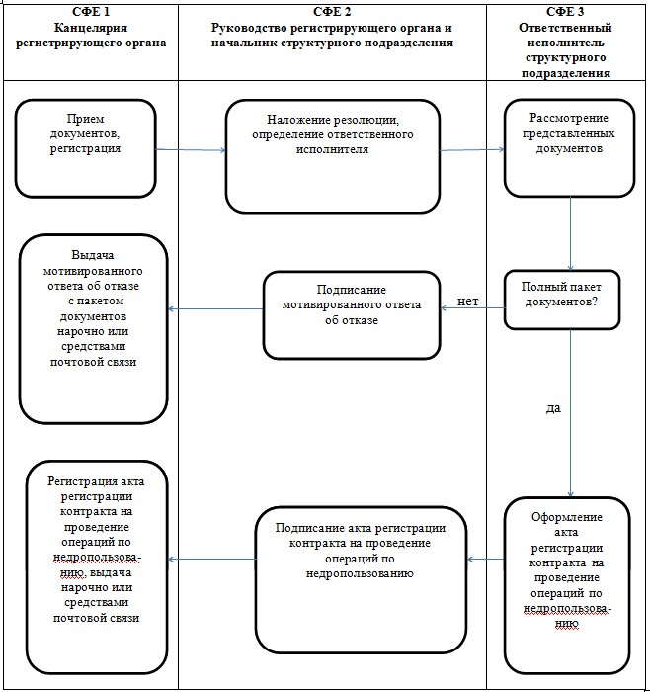
Утвержден
постановлением
Восточно-Казахстанского
областного акимата
от 28 декабря 2012 года № 333
Регламент государственной услуги
«Регистрация договора залога права недропользования на
разведку, добычу общераспространенных полезных ископаемых»
1. Общие положения
1. Государственная услуга «Регистрация договора залога права недропользования на разведку, добычу общераспространенных полезных ископаемых» (далее - государственная услуга) оказывается государственным учреждением «Управление предпринимательства и промышленности Восточно-Казахстанской области» (далее – регистрирующий орган) для физических и юридических лиц (далее – получатель государственной услуги).
2. Форма оказываемой государственной услуги: не автоматизированная.
3. Государственная услуга оказывается на основании подпункта 13) статьи 27 Закона Республики Казахстан «О недрах и недропользовании», постановления Правительства Республики Казахстан от 5 сентября 2012 года № 1151 «Об утверждении стандартов государственных услуг в сфере недропользования, за исключением углеводородного сырья».
4. Результатом оказываемой государственной услуги является свидетельство о регистрации договора залога права недропользования, либо мотивированный ответ об отказе в предоставлении услуги.
2. Требования к порядку оказания государственной услуги
5. Информацию по вопросам оказания государственной услуги, в том числе о ходе оказания государственной услуги можно получить по адресу: индекс: 070019, город Усть-Каменогорск, улица М. Горького 40 (кабинет 306), телефоны: 26-38-71, 26-53-62. График работы: с 9-00 часов до 18-00 часов, обед с 13-00 до 14-00 часов ежедневно. Выходные дни: суббота, воскресенье.
6. Информация о порядке оказания государственной услуги размещена на официальном сайте: http:www.akimvko.gov.kz.
7. Сроки оказания государственной услуги:
1) государственная услуга оказывается не позднее пяти рабочих дней с момента подачи получателем государственной услуги документов, предусмотренных пунктом 12 настоящего регламента;
2) максимально допустимое время ожидания для сдачи документов во время получения государственной услуги, оказываемой на месте в день обращения получателя государственной услуги, составляет не более тридцати минут;
3) максимально допустимое время ожидания получателем государственной услуги документов во время получения государственной услуги, оказываемой на месте в день обращения получателя государственной улуги, составляет не более тридцати минут.
8. Государственная услуга оказывается бесплатно.
9. Для получения государственной услуги получатель государственной услуги (либо представитель по доверенности) предоставляет в регистрирующий орган перечень документов, определенных в пункте 12 настоящего регламента государственной услуги.
10. Основанием отказа в предоставлении государственной услуги являются:
1) непредставление полного перечня документов, предусмотренных пунктом 12 настоящего регламента;
2) отсутствие разрешения компетентного органа на передачу прав недропользования в залог.
3. Описание порядка действий (взаимодействия)
в процессе оказания государственной услуги
11. Прием документов проводится в регистрирующем органе через канцелярию по адресу указанному в пункте 5 настоящего регламента.
12. Для получения государственной услуги получатель государственной услуги представляет в регистрирующий орган:
1) заявление в произвольной форме;
2) договор о залоге права недропользования, подписанный в установленном порядке (в трех экземплярах);
3) доверенность лицу, представляющему интересы получателя государственной услуги, за исключением первого руководителя получателя, имеющего право подписи без доверенности.
13. В процессе оказания государственной услуги задействованы следующие структурно-функциональные единицы (далее - СФЕ):
1) руководитель регистрирующего органа;
2) начальник структурного подразделения;
3) ответственный исполнитель;
4) сотрудник канцелярии регистрирующего органа.
14. Этапы оказания государственной услуги:
1) принятые документы проходят регистрацию специалистом канцелярии регистрирующего органа;
2) зарегистрированные документы направляются руководителю регистрирующего органа для наложения резолюции с определением ответственного структурного подразделения регистрирующего органа;
3) документы с резолюцией руководителя направляются в ответственное структурное подразделение регистрирующего органа;
4) начальник ответственного структурного подразделения регистрирующего органа определяет ответственного исполнителя с наложением резолюции для рассмотрения принятых документов;
5) ответственный исполнитель:
рассматривает представленные документы;
оформляет мотивированный ответ об отказе в предоставлении услуги или свидетельство о регистрации договора залога права недропользования;
6) мотивированный ответ об отказе в предоставлении услуги или свидетельство о регистрации договора залога права недропользования подписывается руководителем регистрирующего органа на фирменном бланке;
7) мотивированный ответ об отказе в предоставлении услуги или свидетельство о регистрации договора залога права недропользования направляется в канцелярию для выдачи (направления) получателю государственной услуги нарочно или средствам почтовой связи.
15. Описание последовательности и взаимодействие административных действий (процедур) каждой СФЕ, с указанием срока выполнения каждого административного действия (процедуры), приведено в приложении 1 к настоящему регламенту.
16. Схема функционального взаимодействия, приведена в приложении 2 к настоящему регламенту.
4. Ответственность должностных лиц,
оказывающих государственную услугу
17. Должностные лица несут ответственность за принимаемые ими решения и действия (бездействия) в ходе оказания государственной услуги в порядке, предусмотренном законами Республики Казахстан.
Приложение 1
к регламенту государственной услуги
«Регистрация договора залога права
недропользования на разведку, добычу
общераспространенных полезных ископаемых»
Описание последовательности и взаимодействие
административных действий (процедур) СФЕ Таблица 1. Описание действий СФЕ
№ действия (хода, потока работ) | 1 | 2 | 3 | 4
Наименование СФЕ | Ответственный сотрудник канцелярии регистрирующего органа | Руководитель регистрирующего органа | Начальник структурного подразделения | Ответственный исполнитель структурного подразделения
Наименование действия (процесса, процедуры, операции) и их описание | Прием документов, регистрация, выдача копии заявления с указанием регистрационного номера, направление документов руководителю регистрирующего органа для наложения резолюции | Наложение резолюции | Ознакомление с корреспонденцией, определение ответственного исполнителя для рассмотрения | Рассмотрение документов
Форма завершения (данные, документ, организационно-распорядительное решение) | Направление документов руководителю регистрирующего органа для наложения резолюции | Наложение резолюции, отправка ответственному исполнителю | Определение полноты документов, определение соответствия их установленным требованиям | Передача свидетельства о регистрации договора залога права недропользования или мотивированного ответа об отказе с материалами ответственному исполнителю
Сроки исполнения | 30 минут | 30 минут | 22 часа | В течение дня
 | Государственная услуга оказывается не позднее пяти рабочих дней с момента подачи получателем государственной услуги документов, предусмотренных пунктом 12 настоящего регламента
продолжение таблицы:
№ действия (хода, потока работ) | 5 | 6 | 7 | 8
Наименование СФЕ | Ответственный исполнитель структурного подразделения | Начальник структурного подразделения | Ответственный исполнитель структурного подразделения | Канцелярия регистрирующего органа
Наименование действия (процесса, процедуры, операции) и их описание | Оформление свидетельства о регистрации договора залога права недропользования или мотивированного ответа об отказе | Подписывает свидетельство о регистрации договора залога права недропользования или мотивированный ответ об отказе | Направляет подписанное свидетельство о регистрации договора залога права недропользования или мотивированный ответ об отказе | Выдает свидетельство о регистрации договора залога права недропользования или мотивированный ответ об отказе
Форма завершения (данные, документ, организационно-распорядительное решение) | Передача свидетельства о регистрации договора залога права недропользования или мотивированного ответа об отказе ответственному исполнителю | Передача подписанного свидетельства о регистрации договора залога права недропользования или мотивированного ответа об отказе на фирменном бланке ответственному исполнителю | Выдача свидетельства о регистрации договора залога права недропользования или мотивированного ответа об отказе получателю нарочно или средствами почтовой связи
Сроки исполнения | В течение дня | В течение дня | В течение дня | 30 минут
 | Государственная услуга оказывается не позднее пяти рабочих дней с момента подачи получателем государственной услуги документов, предусмотренных пунктом 12 настоящего регламента
Таблица 2. Варианты использования. Основной процесс
Наименование | Канцелярия регистрирующего органа | Руководитель структурного подразделения | Начальник структурного подразделения | Ответственный исполнитель структурного подразделения
№ СФЕ
действия
1 | Прием документов
2 |  | Наложение резолюции
3 |  |  | Определение ответственного исполнителя
4 |  |  |  | Рассмотрение представленных документов, оформление свидетельства о регистрации договора залога права недропользования
5 |  |  | Визирование свидетельства о регистрации договора залога права недропользования
6 |  | Подписание свидетельства о регистрации договора залога права недропользования на фирменном бланке
7 | Выдача свидетельства о регистрации договора залога права недропользования нарочно или направление по почте
Таблица 3. Варианты использования. Альтернативный процесс
Наименование | Канцелярия регистрирующего органа | Руководитель структурного подразделения | Начальник структурного подразделения | Ответственный исполнитель структурного подразделения
№ СФЕ
действия
1 | Прием документов
2 |  | Наложение резолюции
3 |  |  | Определение ответственного исполнителя
4 |  |  |  | Рассмотрение представленных документов, в случае неполноты представленных документов, оформление мотивированного ответа об отказе
5 |  |  | Визирование мотивированного ответа об отказе
6 |  | Подписание мотивированного ответа об отказе на фирменном бланке
7 | Выдача мотивированного ответа об отказе с пакетом документов нарочно или направление по почте
Приложение 2
к регламенту государственной услуги
«Регистрация договора залога права
недропользования на разведку, добычу
общераспространенных полезных ископаемых»
Схема функционального взаимодействия
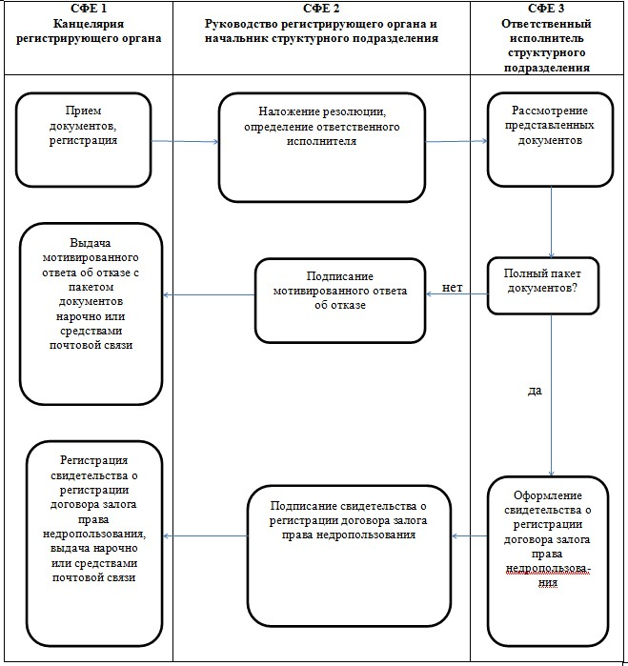

© 2012. РГП на ПХВ «Институт законодательства и правовой информации Республики Казахстан» Министерства юстиции Республики Казахстан

